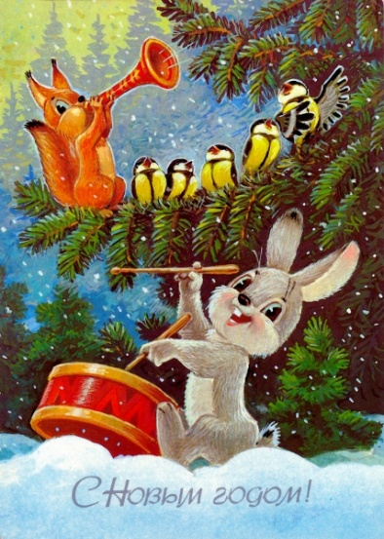
ЗДРАВСТВУЙ, ПРАЗДНИК
НОВЫЙ ГОД
н

НОВЫЙ ГОД

ЗЗ


МЕТОДИЧЕСКАЯ РАЗРАБОТКА

Целью данной разработки является расширение знаний детей о праздновании Нового года, развитие познавательного интереса, создание праздничной атмосферы, воспитание уважения к народным традициям, развитие интеллектуальных, коммуникативных и творческих способностей.
Чтение новогодних историй и стихотворений – возможность рассказать детям о празднике и его истории, узнать о традициях и обычаях, связанных с Новым годом.
Данная разработка предлагает педагогам и родителям проведение новогоднего
праздника с участием детей.

Составитель: Алексеева Е.А., преподаватель общепрофессиональных
дисциплин ГАПОУ «Оренбургский аграрный колледж».

 | Учитель: Здравствуйте, дорогие ребята!  Скоро наступит самый волшебный праздник зимы, Новый год. А чтобы его хорошо провести, нужно заранее подготовиться. Для этого мы должны знать, как можно весело встречать Новый год. А дед Мороз? Какой же Новый год без него? Так давайте же скорее начнем подготовку к празднику, нарядим елку и дедушка Мороз к нам придет.  Прежде всего, нужно узнать, кто же он такой – Дед Мороз. Взрослые знают немногим больше детей: «Ну … Дед Мороз – это такой добрый волшебник. Он приходит на Новый год и Рождество и приносит подарки». Еще могут добавить, что у него длинная седая борода, красная шуба и шапка, в одной руке – мешок с подарками, в другой – волшебный посох. | 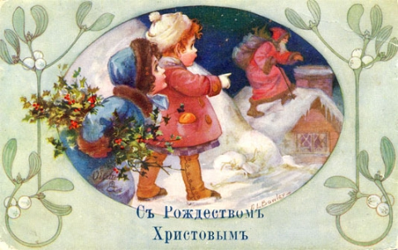  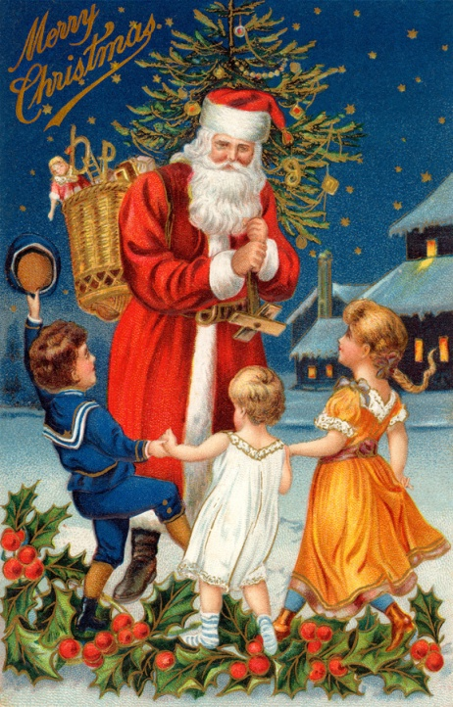
Итак, что еще мы можем узнать. Сколько лет Деду Морозу? Где он живет? С кем он живет? Давайте послушаем, что нам об этом расскажут.
Ученик 1: Русский сказочный Дед Мороз (иногда его называли Мороз-Красный нос, иногда – дед Трескун) был известен на Руси с незапамятных времен. К нашим предкам он являлся в разных обличиях: то маленьким вредным карликом, то седым великаном. В те времена характер у него и впрямь был суровый: людей он не щадил, с ноября по март морозил все живое и был полновластным хозяином земли, которого побаивалось даже Солнце. Жилище его было не убрано, а из еды – только снежки и сосульки.
И длилось это до тех пор, пока в доме Деда Мороза не появилась внучка Снегурочка. И с этого времени, суровый и сварливый зимний бог стал добрым и щедрым волшебником. Дед Мороз начал приходить в дома к людям и делать детям подарки. А Снегурочка стала ему верной помощницей. Это она сшила Деду красивую красную шубу и мешок для подарков. Она поддерживает порядок в доме, ведет хозяйство, помогает укладывать игрушки в мешок и устраивать новогодний праздник у елки.
Под Новый год Дед Мороз успевает побывать во многих местах. У него имеется и сказочная тройка, и волшебные лыжи, и семимильные валенки.
О возрасте Деда Мороза можно сказать точно - ему не меньше тысячи лет. Родиной его является город Великий Устюг, а родиной Снегурочки считается Костромская область.
Учитель: Ну вот, ребята мы с вами теперь знаем, кто такой Дед Мороз? А теперь мы с вами узнаем, откуда к нам пришел обычай отмечать Новый год?
Ученик 2: Разные народы определяли начало года по-своему. В Древней Руси наступление Нового года было связано с пробуждением природы от зимнего сна. Поэтому начало года отмечали 21 марта – в день весеннего равноденствия (одинаковая продолжительность дня и ночи).
Традиция встречать Новый год в марте на Руси продолжалась вплоть до 1342 года. А с 1343 года Новый год стали праздновать 1 сентября. В этом также заложен глубокий смысл, ведь к этому времени крестьяне заканчивали многие полевые работы, собирали урожай зерна, овощей и фруктов. В жизни людей начинался новый зимний период.
В России обычай встречать Новый год ввел в 1700 году царь Петр I. Он повелел всем жителям встречать праздник торжественно, украшать дома и площади зелеными красавицами елками, наряжать их, жечь на улицах костры, водить хороводы, устраивать фейерверки, дарить друг другу подарки.
Ученик 3: За что мы любим Новый год?
За что мы любим Новый год?
За то, что он с собой несет
Подарки, поздравления
Концерты, представления,
Хороводы и веселье
Под густой смолистой елью.
Мы в морозный звездный вечер
Провожаем старый год.
Знаем, что к нему навстречу
Новый молодой идет!

В новогодний праздник отмечают день рождения всего года. «Как Новый год встретишь, так его и проведешь», – давно заметили люди.
Учитель: Новый год – один из самых любимых, веселых, волшебных праздников. Поэтому этот праздник любят и отмечают все.
Как вы знаете, наш обычай зажигать на Новый год елочные огни пришел из далеких времен. И родился он не в России, а в Англии и Германии. В далекие времена люди собирались в зимнем лесу вокруг вечнозеленой елки, зажигали вокруг нее костры, пели, плясали, веселились.
Ученик 4: Не у всех народов Новый год начинается 1 января. Некоторые ведут отсчет времени по лунно-солнечному календарю, и начало года приходится на осень или зиму.
В еврейском календаре Новый год начинается осенью – в сентябре или октябре. Это связано с появлением на небе молодого месяца.
Новый год, по восточному календарю, наступает после новолуния между
двадцатыми числами января и февраля. И посвящается Новый год какому-
либо животному: лошади, петуху, собаке, тигру, кролику.
У древних греков начало года совпадало с серединой зимы, с самыми короткими зимними днями, когда «солнце на лето поворачивает». Позже стали встречать Новый год в самые длинные, летние дни, когда «солнце поворачивает на зиму». В наши дни и в Греции отмечают праздник с 31 декабря на 1 января.
Когда-то у древних римлян первым месяцем считался март, потому что в это время начинались полевые работы. Год состоял из 10 месяцев. Потом число месяцев увеличили на два. В 46 г. до н.э. римский император Юлий Цезарь перенес начало года на 1 января. Названный его именем юлианский календарь распространился по всей Европе.
Учитель: Ребята, а вы знаете, кто является самым известным родственником Деда Мороза. Правильно – Санта Клаус. Давайте послушаем одну историю.
Ученик 5: Считается, что Санта-Клаус, это ни кто иной, как святой Николай (у нас его еще называют Николай Угодник или Николай Чудотворец). Родился он в 3-м веке в городе Патары на побережье Средиземного моря. Получив от родителей большое состояние, Николай всегда помогал бедным и несчастным. Особое покровительство он оказывал детям.
О том, как появился обычай класть новогодние подарки в чулок, повествует история о трех сестрах. Отец девушек разорился и не мог дать своим дочерям приданого. И вот однажды рождественским вечером сестры завели разговор о замужестве. Старшая сестра решила продаться в рабство, а вырученные деньги отдать сестрам на приданое. Сестры не согласились. Святой Николай, услышав их разговор, подбросил в окно кошель с золотом.
Денег хватило на приданое старшей сестре. Через год Святой Николай
подбросил еще кошель, и средняя сестра вышла замуж. Но на третий год Рождество выдалось очень холодным, окна в домах были закрыты, и святому Николаю пришлось залезть на крышу и бросить кошель в печную трубу. Подарок попал в чулок, который сушила после стирки младшая сестра. Прошло немало лет. Святой Николай стал архиепископом и продолжал делать добрые дела. Каждый год после рождественской ночи бедняки находили на пороге своих домов еду, сладости, игрушки, положенные в чулок.
Дед Мороз: Здравствуйте ребята. Вот, шел я мимо. Слышу, про Новый год говорят. Дай, думаю, зайду. Отдохну, ребят послушаю, да поиграю с ними.
Учитель: Здравствуй, дедушка, проходи. Присаживайся. Мы очень рады тебя видеть. Правда, ребята?
Дед Мороз: Как у вас красиво. Можно я ребятам вопросы буду задавать?
Учитель: Конечно, дедушка?
Дед Мороз: Ребята должны разбиться на 2 команды. Каждая команда будет отвечать на 3 вопроса. Готовы! Вопросы для 1-й команды:
Ребята отвечают на вопросы
1. Как называли меня еще? Каким я был раньше?
2. Сколько мне лет? Где я родился?
3. Где родилась моя внучка? Как мне помогает Снегурочка?
Дед Мороз: Вопросы 2-й команде:
1. Когда начинается Новый год в России? А в других странах?
2. Кто ввел в России обычай отмечать Новый год
3. Кто такой Санта-Клаус? Почему он кладет подарки в чулок?
Дед Мороз: Молодцы. Справились. Вижу, что вы хорошо подготовились к моему приходу.
А теперь, хочу я поиграть с вами в поле чудес. Знаете вы такую игру?

А как в нее играют? Молодцы, знаете.
Вот мое задание для первой команды:
Угадайте, как зовут «новогоднего деда» в Финляндии. Здесь десять букв.

(Йоулупукки)
А вот задание для второй команды:
Угадайте, как зовут «новогоднего деда» в Швеции. Здесь тоже десять букв.

(Йолотомтен)
Каждый из команды по очереди называет букву. Какая команда первой угадает слово, та команда и победит.
Дед Мороз: Вот вы молодцы. И с этим заданием справились.

Сани мои как по воздуху мчались.
Преодолели пургу и ненастье,
Чтобы пожелать всем вам счастья!
И поздравить вас сегодня
Всех, в этот праздник новогодний.
Учитель: Дедушка Мороз, а мы тебе загадку приготовили.
Дед Мороз: Ну-ка, интересно. Смогу ли я ее угадать
Ученик 6: - Кто в нарядной белой шубе,
С длиной белой бородой,
В Новый год приходит в гости,
И румяный и седой?
Ученик 7: Он играет с нами, пляшет,
С ним и праздник веселей!
Этот гость на елке нашей
Самый главный из гостей
Дед Мороз: Ну, я даже не знаю, кто это. Неужели, это я.
Учитель: Конечно ты, дедушка Мороз? Ты самый желанный гость на новогоднем празднике. Все ребята тебя ждут. Дедушка, а ты получаешь новогодние письма?
Дед Мороз: Конечно, получаю. Дети пишут в письмах свои пожелания, присылают мне, а потом мы их разбираем. Мои помощники – снеговики читают письма от детей и отвечают на них. А под Новый год снеговики помогают разносить почту и подарки. Это очень ответственная работа. Важно не перепутать город, улицу, дом или мальчика с девочкой. Так что, если вам принесли не тот подарок, значит ваш рассыльный – какой-нибудь снеговик-двоечник. А как ребята, вы поздравляете друг друга?
Ученики: Ну, например, можно написать письмо, а еще лучше подарить красивую открытку и написать новогодние пожелания. Получаешь такую открытку и сразу ощущаешь приближение Нового года.
Ученик 8: Считается, что поздравительные открытки впервые появились в Англии в конце 18 в. В Россию их привезли купцы. В прошлом веке многие страны пользовались красочными открытками, которые печатались в Германии, а потом в России появились свои. В создании поздравительных открыток участвовали известные русские художники. На открытках часто рисовали заснеженные деревенские избушки, румяных деревенских детей, русские тройки. Сейчас очень много открыток, только они не такие как раньше. Каждый может выбрать открытку на свой вкус.
Дед Мороз: Ребята, а какие открытки сейчас дарят. Что на них рисуют? И какие открытки вам нравятся получать и дарить?
Учитель: Дедушка, расскажи нам, как ты успеваешь побывать в разных местах: и развести всем подарки, и прийти на праздник.
Дед Мороз: В моей просторной конюшне за домом живут три белых коня: Декабрь, Январь и Февраль. Заботиться о них мне приходится хорошо. Ведь в новогодние праздники моя волшебная тройка должна проскакать не одну тысячу километров, чтобы привезти Мороза и Снегурочку на праздник ко всем детям. Впрочем, никакие волшебные кони не смогли бы проскакать всю Россию, объехать все города и деревни. Особенно в зимнюю стужу, когда наметают двухметровые сугробы и уставшие кони начинают проваливаться в снег. Поэтому, отправляясь на Север, я пересаживаюсь в оленью упряжку.
Учитель: Кстати, мы еще не поговорили о зимних развлечениях. Ведь зима – это не только Новый год, но и зимние каникулы. Катание на санках – одна из самых веселых зимних забав.
Ученик 9: Наши предки не знали законов физики. Но, благодаря опыту и наблюдательности они смекнули: по льду и снегу лучше всего двигаться на прямых полозьях. Сани древнее колесной повозки. Ведь колесо надо было еще придумать. А тут все просто: привязал две жердочки к лошади или собаке – поехали. Называли такие сани волокушами.
На Руси езда на санях считалась почетной, поэтому сани использовались только по торжественным случаям. Делались они в виде лодки с краями, загнутыми спереди и сзади, или длинного ящика, сужающего спереди, в котором можно было даже лежать. В них обычно запрягали одну лошадь, на которую верхом садился кучер.
Чем знатнее хозяин саней, тем оригинальнее и богаче было убранство его зимнего транспорта. Если запрягали тройку лошадей, украшалась и упряжь, подвешивались бубенцы – какое же катание без перезвона. | 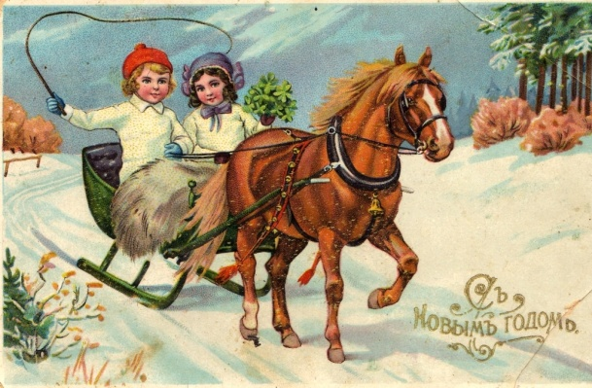

Дед Мороз: Ой, ребятки. Какие вы молодцы. Спасибо вам большое. Хорошо отдохнул я у вас. Столько много узнал. Но, пора мне уже идти. Желаю вам хорошо встретить Новый год и весело провести зимние каникулы, чтобы набраться сил и в новом году получать только хорошие отметки. И пускай каждый из вас, получит на Новый год тот подарок, который загадал Деду Морозу.
Пора мне собираться,
Мой путь не завершен
Всех с Новым годом поздравляю
Пусть будет радостным и добрым он.
Давайте верить в чудеса, ну хоть на миг, на полчаса!
Учитель: Ну, что же делать, дедушка Мороз. Мы все очень рады были тебя видеть. Ребята, мы же хорошо провели время?
Учитель: А что мы пожелаем дедушке Морозу?
Ученик 10: Последний лист календаря.
Остался на стене.
Весь год трудился ты не зря
Пора и в путь тебе!
Ученик 11: Проедешь сотни верст подряд,
Чтоб в ночь под Новый год
Надела елочка наряд
И встала в хоровод.
Ученик 12: Подарки детям ты вручишь,
Ведь нет тебя добрей?
Желаем мы тебе, всегда
Видеть радость на лицах детей.

Учитель: Здоровья тебе и удачи дедушка Мороз? И чтобы все твои желания сбылись. До свидания. Я тебя провожу.
Ученики 13,14,15: Неужели, наш праздник закончился. Так жалко.
Учитель: Конечно же, нет. Сейчас мы устроим чаепитие. Я же забыла вам сказать. Дедушка Мороз сделал нам подарок. И теперь у нас есть торт. Давайте будем накрывать стол.
Звучит новогодняя музыка. Ребята накрывают стол. Садятся. Разговаривают. Смеются. Рассказывают разные истории. Читают свои любимые зимние стихи. Поздравляют друг друга с наступающим Новым годом. Пишут друг другу пожелания. Оформляют новогоднюю стенгазету.
Все читают по очереди новогодние пожелания (1-3 слова):
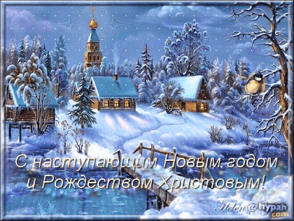 | Пусть Новый год волшебной сказкой.  В ваш дом тихонечко войдет.  И счастье, радость, доброту.  Вам в дар с собою принесет!
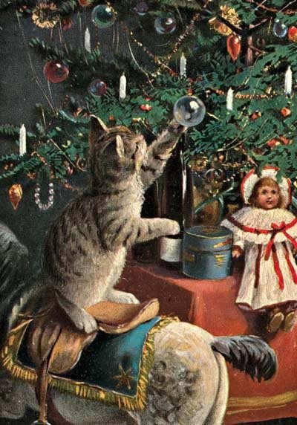 | Пусть Новый год стучится к Вам,  И счастьем дом наполнится.  И все, о чем мечтали вы  Пусть в этот год исполнится.

Заключение

В жизни каждого ребенка праздники занимают особое место. Сделать их яркими, зрелищными, запоминающимися, занимательными – задача, стоящая перед каждым педагогом. Создание нестандартной обстановки (праздничная программа, чаепитие, игра) способствует развитию эмоциональных и творческих качеств учащихся, их фантазии, способности к социальному взаимодействию, радости познания и любознательности, стимулирует их к приобретению новых знаний.
Подготовка и проведение праздничных мероприятий служат нравственному воспитанию детей, воспитывают основы коллективизма. Разучивая стихи к праздникам, дети узнают много нового, что расширяет их кругозор, развивает память, воображение, речь, способствует умственному и духовному развитию.
Эстетическое воспитание подрастающего поколения – одна из важнейших задач в педагогике. Уже с раннего возраста у ребенка нужно развивать чувство прекрасного, умение понимать и ценить произведения искусства, красоту и богатство окружающего мира. Это способствует формированию богатой, гармонически развитой личности.

Литература

1. Алиева Т. И, Антонова Т.В., Арушанова А.Г. Примерная общеобразовательная программа воспитания обучения и развития детей раннего и дошкольного возраста. - М., 2004.
2. Времена года: Стихи русских поэтов. СПб: Издат. дом «Литера», 2017. – 64с.
3. Ладыгина Т.Б. Стихи к зимним детским праздникам. – М.: Сфера образования 2016. - 96с.
4. Программа воспитания и обучения в детском саду /Под ред. М.А. Васильевой, В.В. Гербовой, Т. С. Комаровой. М., 2007.
5. Усачев А. Большая книга Деда Мороза. М., 2006.
6. Шарыгина Т.А. Беседы о временах года. – М.: ТЦ Сфера, 2017.–144с. (Вместе с детьми).

ПРИЛОЖЕНИЕ
Ход мероприятия
 | Действия участников | Время
1 | Вступительное слово учителя | 5
2 | Рассказ ученика: Кто такой дед Мороз? | 5
3 | Рассказ ученика об обычаях встречи Нового года | 10
4 | Вопросы Деда Мороза | 5
5 | Игра «Поле чудес» | 10
6 | Почта Деда Мороза | 10
7 | Зимние развлечения | 10
8 | Новогоднее пожелание Деда Мороза
9 | Чаепитие

С Н О В Ы М
Г О Д О М

